Консультация для родителей на тему:
«Факторы, влияющие на здоровье ребенка»
«…Если нельзя вырастить ребенка,
чтобы он совсем не болел,
то, во всяком случае,
поддерживать его высокий уровень
здоровья вполне возможно".
Академик Н.М. Амосов
Здоровье – это главная ценность жизни, один из важнейших компонентов человеческого счастья. Поэтому заботиться о здоровье человека, прививать ему потребность в здоровом образе жизни необходимо с самого раннего детства. Забота о здоровье ребёнка стала занимать во всём мире приоритетные позиции. Любой стране нужны личности творческие, гармонично развитые, активные и здоровые. Здоровый и развитый ребёнок обладает хорошей сопротивляемостью организма к вредным факторам среды и устойчивостью к утомлению, социально и физиологически адаптирован.
В дошкольном детстве закладывается фундамент здоровья ребёнка, происходит его интенсивный рост и развитие, формируются основные движения, осанка, а также необходимые навыки и привычки, приобретаются базовые физические качества, вырабатываются черты характера, без которых невозможен здоровый образ жизни.
Рассмотрим факторы, напрямую влияющие на здоровье ребенка и всецело зависящие от людей, занимающихся уходом и его воспитанием:
- правильное питание;
- достаточные физические нагрузки;
- максимальная продолжительность гуляния.

Питание и здоровье ребенка
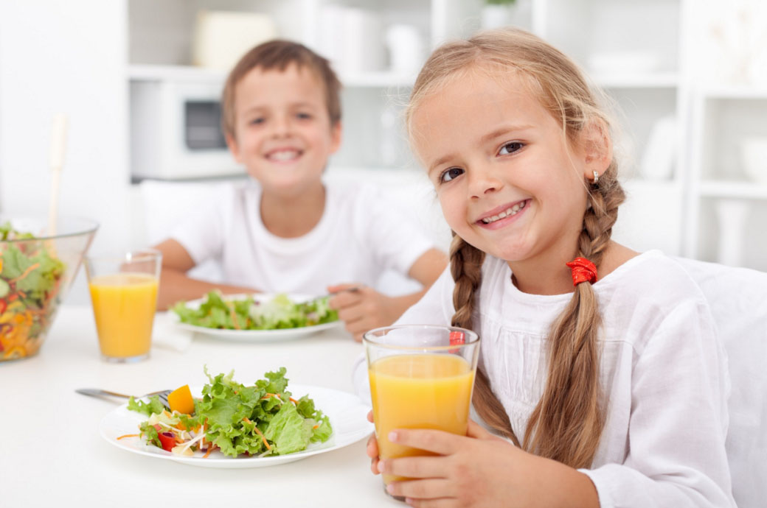
Здоровье ребенка и правильное питание неразрывно связаны между собой. Здоровый, правильно питающийся ребенок, обязательно ест по аппетиту, а это значит, не нужно заставлять ребенка есть, захочет поест, не захочет, и не надо. Ведь аппетит это наглядный индикатор состояния организма. Переедать вредно. Так вот, ребенок, которого заставляют есть, в любом случае переедает, что создает дополнительную нагрузку на печень, может вызвать расстройство желудка и еще множество неприятностей.
Существует оптимальный набор продуктов, при употреблении которых органы пищеварения будут работать «без сбоев». Так для завтрака подходят рыба, вареное яйцо или омлет, котлета, творог, каша. И обязательно какие-нибудь овощи. В качестве питья желательно горячее молоко или кофейный напиток на молоке, сок. Обед – максимальное количество овощей, в том числе сырых, в виде овощных салатов или винегрет (можно с сельдью). Первое горячее блюдо (но не слишком объемное) – суп и высококалорийное мясное или рыбное блюдо с гарниром, преимущественно из овощей. На сладкое – фруктовый сок, свежие фрукты, компот из свежих или сухих фруктов, но не кисели из концентрата. На ужин - блюда из творога, овощей, яиц и кисломолочные напитки.

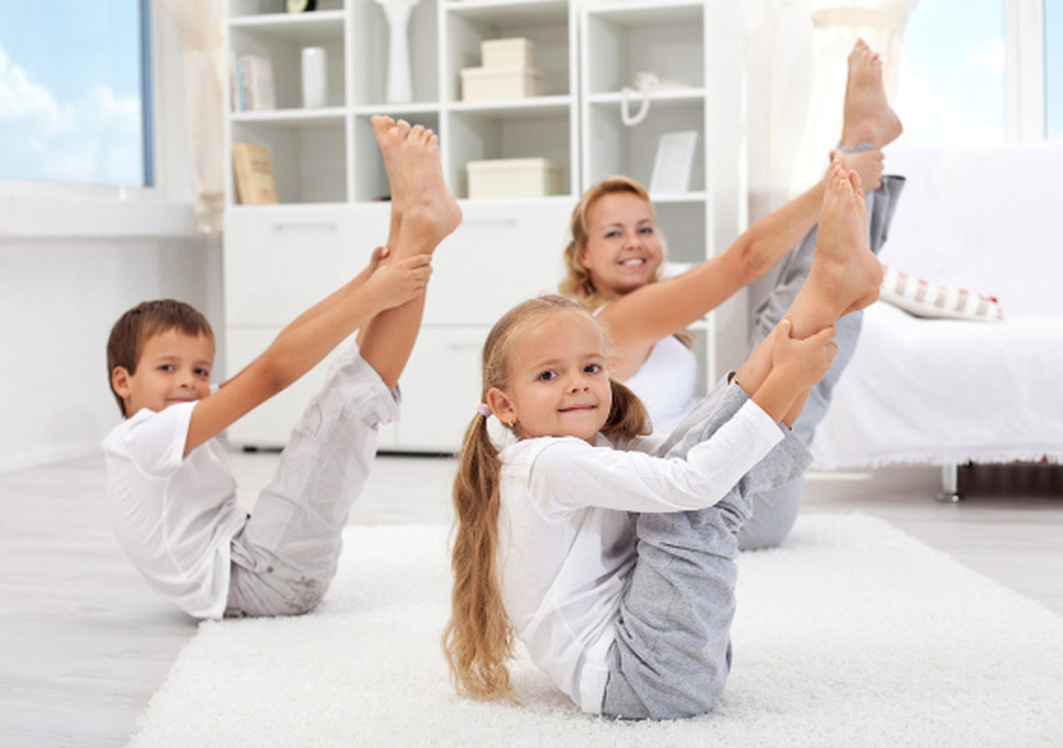
Физические нагрузки и их роль в здоровье ребенка
Важным социально-гигиеническим фактором, влияющим на здоровье детей, является физическое воспитание. Физвоспитание, в широком понимании, включает систематическое использование естественных факторов природы (воздуха, солнца, воды), а также широкое использование различных методов закаливания, физической культуры и спорта.
Физкультура должна быть одним из повседневных режимных моментов в жизни здоровых детей. Ещё большее значение имеет лечебная физкультура, особенно такие её элементы, как массаж и гимнастика при лечении больных детей. Физкультура даёт положительные результаты только при условии правильной организации всей жизни ребёнка и при наличии благополучной окружающей среды. В физическом воспитании детей наряду с лечебной физкультурой и спортом, массажем (особенно у детей раннего возраста) и гимнастикой, исключительно большое значение имеет правильное и систематическое использование естественных факторов природы. Так, при условии правильного проведения, закаливание является одним из главных средств общего оздоровления детского организма, предупреждения заболеваний и обеспечения гармонического развития ребёнка.
Таким образом, значение физического воспитания для детского организма трудно переоценить. Вместе с тем, во многих семьях данному аспекту жизнедеятельности ребёнка уделяется очень мало внимания. А надо руководствоваться тем, что для человека необходима физическая тренировка его тела, причем с самого раннего детства. И для этого не обязательно посещать платные тренировочные мероприятия, достаточно во время прогулки побегать с ребенком, попрыгать и вообще, прививать ему любовь к физическим нагрузкам.

Контакт с природой и его влияние на здоровье ребенка

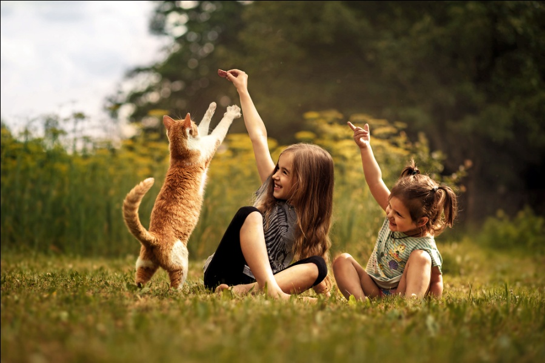
Почему для здоровья ребенка так важен свежий воздух? Причиной 90% ОРЗ у детей являются вирусы. Вирусы прекрасно сохраняют свою живучесть в домашней пыли и в стоячем теплом воздухе. На улице подхватить вирус, допустим, гриппа возможно только от зараженного человека, в движущемся прохладном воздухе он обязательно быстро погибнет. А вот в теплом, не проветриваемом помещении, вирус прекрасно найдет себе место.
Наши органы дыхания, вырабатывают слизь, которая в огромных количествах содержат вещества, позволяющие убивать вирусы. Но для корректной борьбы с вирусами, слизь должна иметь нормальное состояние густоты и уж никак не быть сухой. А что влияет на состояние слизи? Влажность воздуха. На улице обычно влажность находится в приемлемых рамках, в помещении же существует множество факторов, обеспечивающих сухость воздуха. В сухом воздухе, слизь в носу высыхает, что затрудняет дыхание и не позволяет выполнять основную задачу местному иммунитету.
Здоровье ребенка, важнейший фактор, на который родители в состоянии влиять. Отказавшись от насильственного кормления, проводя с ребенком активно время на свежем воздухе, можно обеспечить ребенку здоровую счастливую жизнь. Здоровье ребенка бесценно. А выполнять три вышеперечисленных правила не так уж и сложно.

